**INFORME TRABAJO FINAL**

**PAGINA DE PELICULAS UBP**

**Estudiante:**  Mora Colodrero, Axel

**Profesor:** Funes, Gustavo

**Materia:** Laboratorio III

**Fecha:** 24/07/23

**Introducción**

En este proyecto, hemos desarrollado una página web que ofrece a los usuarios la posibilidad de explorar y descubrir información relacionada con películas y series de televisión. La página se ha diseñado para consumir la API de "The Movie Database" (TMDb), permitiéndonos obtener datos actualizados sobre películas, series y géneros cinematográficos en tiempo real.

La plataforma es una web programada en:

● HTML

● CSS

● JavaScript

● Se utilizó el framework de Bootstrap 5 para el FrontEnd.

**Objetivo**

El propósito principal de la página web es proporcionar a los entusiastas del cine y las series un espacio interactivo y amigable donde puedan explorar y descubrir una amplia variedad de contenido audiovisual. Nuestro objetivo es crear una plataforma que facilite a los usuarios la búsqueda y obtención de información sobre películas, series y géneros cinematográficos, brindando así una experiencia entretenida. A través de la integración de la API de "The Movie Database" (TMDb), nos esforzamos por ofrecer datos actualizados y precisos, permitiendo a los visitantes que sea de manera interactiva y personalizada. Con esta plataforma, buscamos mejorar la experiencia cinematográfica de los usuarios y mantenerlos conectados con las últimas novedades del mundo audiovisual.

**Requerimientos**

* Búsqueda de películas y series: Los usuarios podrán buscar películas y series por título y filtros de género.
* Visualización de detalles: Los usuarios podrán ver información detallada sobre películas, series y géneros cinematográficos.
* Listado de películas populares y mejor valoradas: Mostrar una sección con las películas más populares y mejor valoradas según la API de TMDb.
* Descubrimiento de series destacadas: Mostrar una sección con las series más destacadas y populares según la API de TMDb.
* Filtrado de contenido: Permitir a los usuarios filtrar películas y series por géneros.
* Diseño responsive: Asegurarse de que la página web se vea y funcione correctamente en diferentes dispositivos, como computadoras de escritorio, tabletas y teléfonos móviles.
* Navegación intuitiva: Garantizar una interfaz de usuario fácil de usar y una navegación clara para que los usuarios encuentren rápidamente la información que buscan.

**Restricciones**

* Actualizaciones en tiempo real: La información mostrada en la página web se basará en los datos proporcionados por la API de TMDb, lo que significa que cualquier cambio en la API se reflejará automáticamente en la página web.

**Supuestos**

* Disponibilidad de la API de TMDb: Se asume que la API de "The Movie Database" (TMDb) estará disponible y accesible para obtener la información sobre películas, series, actores y géneros cinematográficos.
* Conexión a internet: Se supone que los usuarios contarán con una conexión a internet para acceder a la página web y obtener los datos en tiempo real desde la API.

**Especificaciones técnicas: infraestructura, lenguajes, librerías, frameworks**

**Front End**:

● Bootstrap 5.2 descargado del siguiente link:

“https://getbootstrap.com/docs/5.2/getting-started/introduction/”

● HTML: “https://html.spec.whatwg.org/multipage/”

● CSS: “https://lenguajecss.com”

● JavaScript: “https://www.javascript.com”

**Hosting:**

● Plataforma: XAMPP

“https://www.apachefriends.org/es/index.html”

**API RESTful**

**The Movie Database (TMDb)**

La API de The Movie Database (TMDb) es una plataforma que proporciona información detallada sobre películas, series, actores y géneros cinematográficos. A través de esta API, nuestra página web obtiene datos actualizados y relevantes para ofrecer a los usuarios una experiencia enriquecedora relacionada con el mundo del cine y la televisión.

**Funcionalidades ofrecidas:**

* Búsqueda de películas y series por título y género.
* Obtención de detalles completos sobre películas, series.
* Acceso a información sobre géneros cinematográficos.
* Listado de películas y series populares y mejor valoradas según la API.

**Acceso a la API:**

Para acceder a la API de TMDb, utilizamos una clave de API (API key) que se incluye en cada solicitud para autenticarnos y obtener acceso a los datos.

**Tipo de solicitudes:**

La API de TMDb admite solicitudes HTTP GET para obtener datos. Por ejemplo, realizamos solicitudes GET para buscar películas y series, obtener detalles de películas y más.

**Endpoints utilizados:**

<https://api.themoviedb.org/3> : URL base para concatenar los Endpoints.

/discover/movie?sort_by=popularity.desc : Para traer todas las películas más populares.

/discover/movie?sort_by=vote_average.desc : Para traer todas las peliculas más valoradas.

/discover/tv?sort_by=popularity.desc : Para traer todas las series más populares.

/discover/tv?sort_by=vote_average.desc : Para traer todas las series más valoradas.

/search/Movie: Para buscar películas.

/search/tv: Para buscar series.

**Formato de respuesta:**

La API de TMDb devuelve las respuestas en formato JSON, lo que facilita el procesamiento y la extracción de datos en nuestra página web.

**Enlace de documentación:**

Para obtener más información sobre cómo utilizar la API de TMDb, puedes consultar la documentación oficial: https://developer.themoviedb.org/docs

**GitHub**

Es donde está situado el repositorio con todos los archivos utilizados para la creación del proyecto: <https://github.com/Sheamus30/Lab3/tree/main/Final>

**Interfaz de usuario**

**Header**

**Películas**

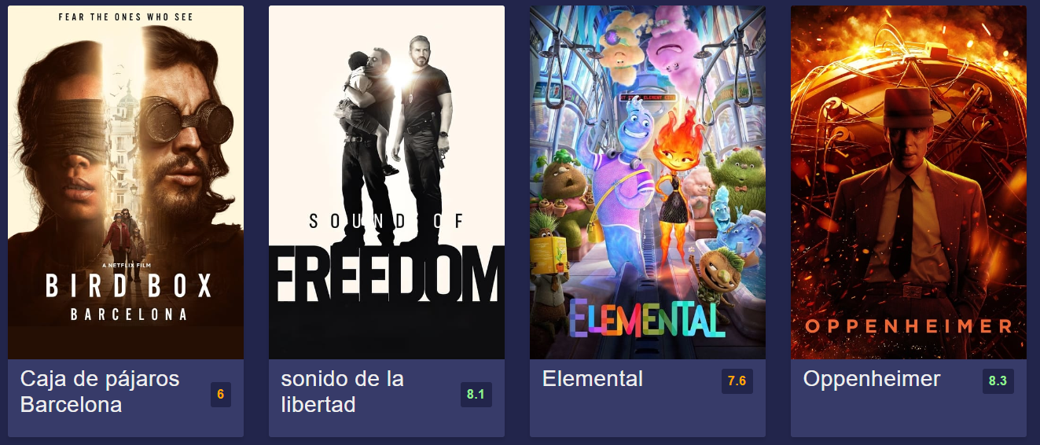

**Uso de filtro por genero**

**Descripción**

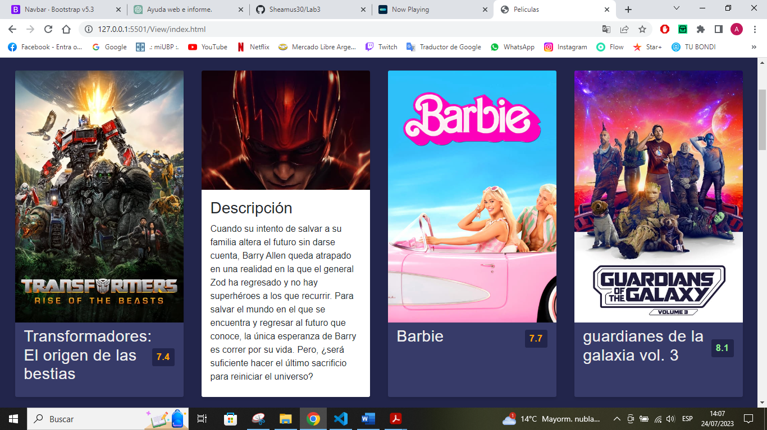

**Paginación y footer**

